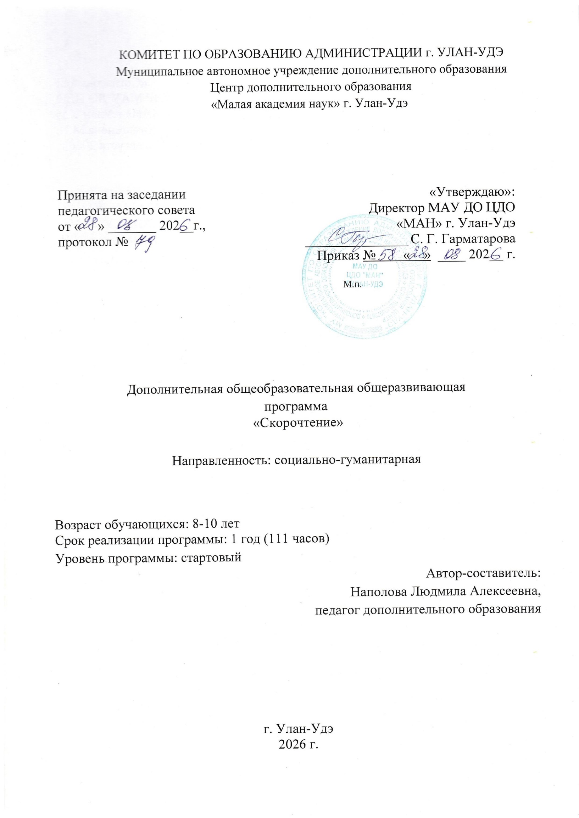
КОМИТЕТ ПО ОБРАЗОВАНИЮ АДМИНИСТРАЦИИ г. УЛАН-УДЭ
Муниципальное автономное учреждение дополнительного образования
Центр дополнительного образования
«Малая академия наук» г. Улан-Удэ

Принята на заседании  педагогического совета  от « » _______ 202__г.,  протокол № | «Утверждаю»:  Директор МАУ ДО ЦДО  «МАН» г. Улан-Удэ  _______________ С. Г. Гарматарова  Приказ № « » ____ 202__ г.  М.п.

Дополнительная общеобразовательная общеразвивающая
программа
«Скорочтение»

Направленность: социально-гуманитарная

Возраст обучающихся: 8-10 лет
Срок реализации программы: 1 год (111 часов)
Уровень программы: стартовый
Автор-составитель:
Наполова Людмила Алексеевна,
педагог дополнительного образования

г. Улан-Удэ
2026 г.

Рекомендована  методическим советом  Протокол №  от «___» августа 2026 г. | «Согласовано»:  Зам. директора по УВР МАУ ДО ЦДО «МАН» г.Улан-Удэ  _______________ Хамаганова М.Н.  «___» августа 2026 г.
при внесении изменений  в последующие годы:  Протокол №  от « » ________202 г. | «Согласовано»:  Зам. директора по УВР МАУ ДО ЦДО «МАН» г.Улан-Удэ  _______________ Хамаганова М.Н.  « » _________202 г.
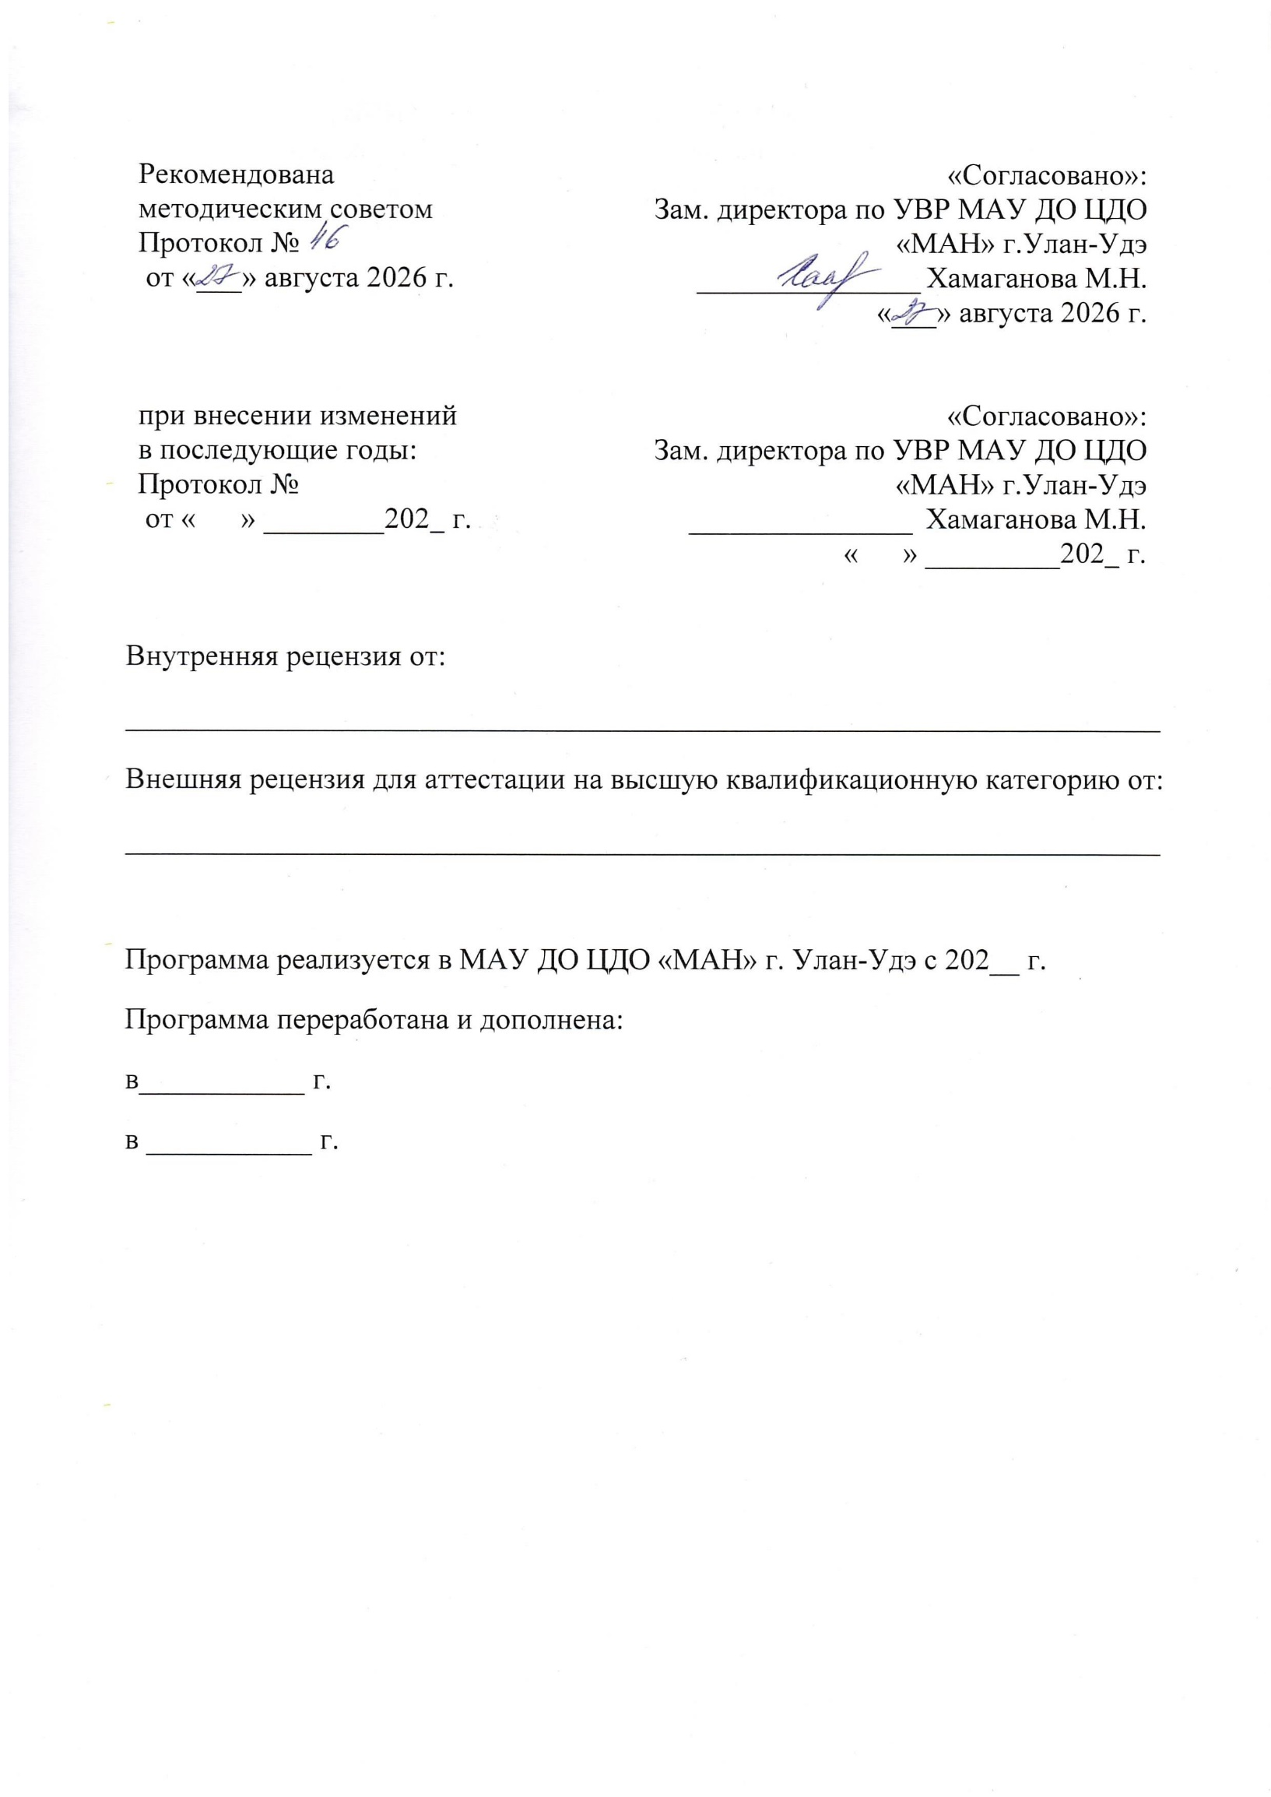
Внутренняя рецензия от:
_____________________________________________________________________
Внешняя рецензия для аттестации на высшую квалификационную категорию от:
_____________________________________________________________________

Программа реализуется в МАУ ДО ЦДО «МАН» г. Улан-Удэ с 202__ г.
Программа переработана и дополнена:
в___________ г.
в ___________ г.

Оглавление
- Комплекс основных характеристик дополнительной
общеразвивающей программы
  - Пояснительная записка
  - Цель, задачи, ожидаемые результаты
  - Содержание программы

- Комплекс организационно педагогических условий
  - Календарный учебный график
  - Условия реализации программы
  - Формы аттестации
  - Оценочные материалы
  - Методические материалы
  - Список литературы

1.Комплекс основных характеристик дополнительной общеобразовательной общеразвивающей программы

1.1. ПОЯСНИТЕЛЬНАЯ ЗАПИСКА
Основные характеристики программы:
Данная образовательная программа «Скорочтение» предназначена для учащихся возрастом 8-10(11) лет общеобразовательных школ, дополнительно изучающих скорочтение в МАУ ДО ЦДО «Малая академия наук». Количество обучающихся в группе – 10-12 человек. Программа рассчитана на год обучения (114 часов, 3 часа в неделю).
Дополнительная общеразвивающая программа «Скорочтение» (далее - Программа) реализуется в соответствии нормативно-правовыми документами:
- Федеральный закон от 29.12.2012 № 273-ФЗ (статья 75, пункт 2) «Об образовании в РФ»
- Распоряжение Правительства РФ от 31 марта 2022 г. N 678-р Об утверждении Концепции развития дополнительного образования детей до 2030 г. и плана мероприятий по ее реализации;
- Постановление Главного государственного санитарного врача РФ от 04.07.2014 N 41 "Об утверждении СанПиН 2.4.4.3172-14 ".
- Распоряжение Правительства Российской Федерации от 29 мая 2015 года № 996-р «Стратегия развития воспитания в Российской Федерации на период до 2025 года»;
- Письмо Минобрнауки России от 18.11.2015 № 09-3242 «О направлении информации» (вместе с «Методическими рекомендациями по проектированию дополнительных общеразвивающих программ (включая разноуровневые программы)».
- Об утверждении санитарных правил СП 2.4.3648-20 "Санитарно-эпидемиологические требования к организациям воспитания и обучения, отдыха и оздоровления детей и молодежи"// Постановление Главного государственного санитарного врача Российской Федерации от 28.09.2020 №2.
- Письмо Министерства просвещения Российской Федерации от 07.05.2020г. № ВБ – 976/04 «Рекомендации по реализации внеурочной деятельности, программы воспитания и социализации и дополнительных общеобразовательных программ с применением дистанционных образовательных технологий»
Актуальность:
Программы дополнительного образования «Скорочтение» определена следующими факторами: на основе диагностических фактов у учащихся низкая скорость чтения, они допускают при чтении ошибки: пропускают, заменяют, переставляют буквы, слоги, искажают окончания, не дочитывают их, искажают звуковой состав слов и испытывают трудности при слогослиянии, что в большинстве случаев затрудняет детям понимание прочитанного. Скорочтение — это не просто умение быстро осваивать большие текстовые объёмы информации. От скорости чтения зависит также процесс развития. В процессе чтения совершенствуется оперативная память и устойчивость внимания. От этих двух показателей, в свою очередь, зависит умственная работоспособность ученика. Поэтому навык скоростного чтения должен быть сформирован еще в начальной школе. Необходимо стремиться, чтобы в конце начального обучения ребёнок имел скорость чтения не ниже 120 слов в минуту. Но при этом читал осознанно, правильно, выразительно.
Вид программы: модифицированная
Направленность программы: социально-гуманитарная
Адресат программы: Программа рассчитана на работу с детьми от 8 до 10 лет для обучающихся в МАУ ДО ЦДО «МАН» г. Улан-Удэ
Младшие школьники: 8-10 лет
Занятия проводятся в группах, сочетая принцип группового обучения с индивидуальным подходом.
Срок реализации программы:
«Стартовый уровень» - 1 год обучения, 111 педагогических часов
Особенности организации образовательной деятельности: группы разновозрастные
Численность обучающихся в группе – 10-12 человек.
Комплектование групп проводится в конце августа - начале сентября.
Форма обучения: очная
Режим занятий:
Предмет | уровень | Год обучения | Частота занятий | Время занятий | Итого
Вводное занятие |  |  |  | 3 часа в год | 3 часа
Скорочтение | стартовый | 2025-2026 | 1 раз в нед. | 3 часа в нед. | 108
Итоговое занятие |  |  |  | 3 часа в год | 3 час
 |  |  |  |  | 111 часов

1.2. ЦЕЛЬ, ЗАДАЧИ, ОЖИДАЕМЫЕ РЕЗУЛЬТАТЫ.
Цель:
Целью программы является создание условий для развития навыков рационального чтения, повышения скорости чтения и усвоения информации.
Исходя из цели, данная программа направлена на решение следующих задач:
Образовательные:
- способствовать освоению приёмов и техник скорочтения учащимися;
- формирование навыков звукового анализа слов, грамматически правильной речи;
- расширение знаний об окружающем мире;
- ознакомление с художественной литературой;
- обучение умению оценивать результаты своей деятельности и деятельности сверстников.
Развивающие:
- улучшение понимания прочитанной информации;
- развитие логического мышления, произвольного внимания, памяти;
- развитие речи;
- развитие артикуляционного аппарата и формирование звуковой культуры речи;
- способствование развитию мотивации к процессу обучения.
Воспитательные:
- формирование коммуникативных навыков;
- воспитание доброжелательного отношения друг к другу, уважения к взрослым;
-формирование определенных черт характера: дисциплинированности, организованности, собранности, аккуратности и работоспособности;
- воспитание самостоятельности и умения использовать полученные знания в повседневной жизни.
Программа включает четыре основных направления:
- Обучение детей скоростному и осознанному чтению;
- Развитие образной, зрительной, слуховой памяти и внимания;
- Развитие мыслительных процессов;
- Улучшение качества разговорной речи.
Ожидаемые результаты: В результате реализации программы обучения у учащихся должны наблюдаться:
- увеличение скорости и объемов чтения;
- более высокий уровень концентрации и распределения внимания;
- развитие памяти: зрительной, образной, слуховой, логической и других.
- синхронизациям работы обоих полушарий мозга
- расширение поля зрения
- совершенствование мышления.
- развитие артикуляции и моторики
Обучающийся научится:
- использовать технику дыхательных упражнений для достижения высокой умственной работоспособности
- справляться с информационным «завалом»;
- максимально возмещать затраты времени и усилий, вложенные в чтение;
У учащихся будут сформированы:
-новые знания и умения для организации внимания и памяти для дальнейшей успешной учёбы, активизации познавательной деятельности;
-мотивация к саморазвитию познавательных и творческих способностей;
- умение использовать техники запоминания при работе с учебным материалом
- положительная самооценка за счёт повышения успешности деятельности
Оригинальность и новизна данной программы заключается в том, что ученики имеют возможность в полной мере овладеть методами и получить знания не только по осмысленному чтению, но и улучшить образную, зрительную и слуховую память, внимание, мыслительные процессы, а также улучшить качество своей речи.
Принципы обучения:
- принцип сознательности, творческой активности, самостоятельности ребёнка при
руководящей роли педагога;
- принцип наглядности, единства конкретного и абстрактного, рационального и
эмоционального, репродуктивного и продуктивного обучения скорочтению, улучшению зрительной и слуховой памяти, как выражение комплексного подхода;
- постоянный поиск новых форм работы и совершенствования технологии.
Методы обучения:
- Словесные: рассказ, объяснение, тренировки, чтение, поощрение.
- Наглядные: демонстрация.
- Практические: упражнения, выполнение графических записей.
- Аналитические: наблюдение, сравнение, анкетирование, самоанализ, опрос.
Средства обучения:
- наглядный материал: таблицы, схемы, образцы;
- методическая литература: книги, учебные пособия;
- оборудование: карандаши, ручки, учебники;
- материалы: тексты для чтения, карточки с заданиями, таблицы, рисунки для
запоминания, набор для слуховой памяти, разрезные карточки.

 | Стартовый уровень
Знать | Приёмы и технику скорочтения
Уметь | Пересказать и усваивать прочитанное
Владеть | Развитие памяти, скоростью чтения
1.3. СОДЕРЖАНИЕ ПРОГРАММЫ
«Скорочтение»
Стартовый уровень (1 год обучения)

Вводное занятие.
Теория. Цели и задачи занятий, знакомство с планом и расписанием на год, регулярностью встреч. Знакомство с обучающимися. Вводный инструктаж.
1. Развитие артикуляции и дикции
1.1. «Мир общения». Слово в общении.
Теория: Понятия: «буква, звук, слог, слово, предложение». Деление слов на слоги.
Практика: Составление предложений из наборов слов. Артикуляционная гимнастика. Упражнения на развитие слуховой и зрительной памяти. Чтение таблицы звуков. Чтение слоговых таблиц. Упражнение «Впиши букву». Раскрашивание картинки.
1.2. Работа с чистоговорками. Чтение таблицы звуков.
Практика: Упражнение на развитие внимания «Зачеркни разными способами». Чтение слоговых таблиц. Игра «Весёлый попугай» – повторить последний слог слова несколько раз. Упражнения на развитие речевого дыхания. Игра «Составь слово» – из набора букв составить слово. Упражнение «Впиши букву». Раскрашивание картинки.
1.3. Работа со скороговорками. Чтение слоговых таблиц.
Практика: Чтение таблицы звуков. Упражнение «Пройди лабиринт». Чтение слоговых таблиц. Знакомство с «Таблицами Шульте», найти и назвать числа в порядке возрастания, убывания. Работа с таблицей на расширение поля зрения. Артикуляционная гимнастика. Упражнение на развитие речевого дыхания. Работа с таблицами «Впиши недостающие слоги». Упражнение «Прочитай слоги парами». Раскрашивание картинки.
2. Работа с таблицами и текстом
2.1. Чтение простейших слогов.
Практика: работа с таблицами по цифрам и алфавиту. Первичный инструктаж по ТБ. Техника слогового чтения. Работа в тетради, работа с наглядным материалом.
2.2. Работа с текстами на время. Отработка ускорения.
Практика: техника скоростного чтения. Методы чтения вслух. Определение понимания прочитанного. Работа в тетради, работа с наглядным материалом. Отработка ускорения. Упражнение «Потерянный текст», «Кувырком», «Замочек». Метод «Шторка»: узкая шторка / широкая шторка.
2.3. Слоговые и словесные таблицы.
Практика: техника скоростного чтения с помощью работы со слоговыми и словесными таблицами. Работа в тетради, работа с наглядным материалом. Работа со слоговыми и словесными таблицами.
3. Активизация полушарий головного мозга.
3.1. Упражнения для развития артикуляции.
Практика: артикуляционная и дыхательная гимнастика. Скороговорки. Работа с наглядным материалом. Выполнение артикуляционной и дыхательной гимнастики. Отработка скороговорок.
3.2. Работа с карточками и текстами для расширения поля зрения.
Практика: знакомство с упражнениями на расширение поля зрения. Работа в тетради, работа с наглядным материалом. Работа с клиновидными таблицами, таблицами Шульте.
3.3. Работа с карточками и текстами для развития правого и левого полушария мозга.
Практика: упражнения для развития правого и левого полушария мозга. Работа в тетради, работа с наглядным материалом. Знакомство и отработка упражнений: «Алфавит», «Устный счет», «Рисование двумя руками».
4. Развитие памяти и внимания.
4.1. Работа с карточками и текстами для развития внимания.
Практика: упражнения для развития внимания. Работа в тетради, работа с наглядным материалом. Работа со струп-тестом. Знакомство и отработка упражнения «Корректурная проба».
4.2. Работа с карточками и текстами для развития памяти.
Практика: упражнения для развития памяти. Работа в тетради, работа с наглядным материалом. Знакомство с играми: «Начни сначала», «Ваша карта бита», «Разведчики».
4.3. Работа с текстами с использованием полной организации внимания.
Практика: упражнения на развитие полной организации внимания. Работа в тетради, работа с наглядным материалом. Знакомство и отработка карточек: анаграммы и пиктограммы.
4.4. Работа с текстами с использованием оперативной памяти.
Практика: упражнения для развитие оперативной памяти. Работа в тетради, работа с наглядным материалом. Знакомство и отработка упражнений: «Переключалка», «Найди букву», «Лишние буквы».
5. Игры со словами
5.1. Чтение слов.
Практика: игра «Догонялки» – увидеть и прочитать как можно больше слов, не закрытых «шторкой». Работа с таблицей на расширение поля зрения. Игры на развитие внимания, памяти. Проговаривание чистоговорки. Чтение таблицы звуков. Чтение слоговых таблиц. Чтение слов. Игра «Догонялки» – увидеть и прочитать как можно больше слов, не закрытых «шторкой». Работа с таблицей на расширение поля зрения. Работа с «Таблицами Шульте». Игра «Назови первый звук». Работа с таблицей на расширение поля зрения. Работа с «Таблицами Шульте». «Лабиринт» проходим без указки, находим путь глазами. Раскрашивание картинки.
5.2. Работа с таблицами «Впиши недостающие слоги».
Практика: упражнение «Прочитай слоги парами». Составление рассказа по картинкам на запоминание. Упражнение «Назови последний звук». Упражнение «Прочитай слоги парами». Упражнение «Вверх тормашками» – читаем перевёрнутые слоги, слова. Артикуляционная гимнастика. Проговаривание чистоговорки. Чтение слов. Работа с таблицами «Впиши недостающие слоги». Упражнение «Прочитай слоги парами». Составление рассказа по картинкам на запоминание.
6. Работа с текстом на время
6.1. Расширения поля зрения.
Практика: чтение текста. Синхронизация обоих полушарий. Как правильно и быстро читать. Приемы и методы. Сосчитать слова в тексте, раскрасить картинку. Упражнения на развитие речевого дыхания. Проговаривание чистоговорки. Отработка упражнений.
6.2. Тренировка на быстрое переключение внимания. Отработка дикции.
Практика: работа с «Таблицами Шульте». Проговаривание скороговорки. Работа с таблицей на расширение поля зрения. Чтение таблиц слов. Упражнения на развитие речевого дыхания. Упражнение «Назови последний звук». Разгадывание анаграммы. «Лабиринт» проходим без указки, находим путь глазами. Упражнение «Стрелки». Составление рассказа по серии картинок, пересказ по памяти.
Промежуточная аттестация Практика: Контроль знаний на усвоение материала. Анализ выполненных работ. Проверка техники чтения
2.Комплекс организационно педагогических условий

2.1. Учебный план занятий

№  п/п | Название раздела,  темы | Кол-во часов |  |  | Формы  аттестации/контроля
№  п/п | Название раздела,  темы | Теория | Практика | Всего | Формы  аттестации/контроля
1 | Входная диагностика  Инструктаж о правилах пожарной безопасности, ПДД. | 2 | 1 | 3 | Тестирование, устный опрос
2 | Пробный тренинг с каждым видом упражнений» | 2 | 4 | 6 | Практические умения  (работа по карточкам)
3 | «Расширение поля зрения. Тренировка внимания. Отработка дикции. Чтение простейших слогов.» | 2 | 4 | 6 | Чтение слоговых таблиц
4 | «Расширение поля зрения. Тренировка внимания. Отработка дикции. Чтение вслух на время» | 2 | 4 | 6 | Чтение на время
5 | «Отработка дикции. Работа со скороговорками. Чтение с указкой. Расширение поля зрения. Синхронизация обоих полушарий» | 2 | 4 | 6 | Чтение, беседа
6 | Игры на развитие памяти и внимания | 1 | 2 | 3 | Устный опрос.
7 | «Тренировка на быстрое переключение внимания. Отработка дикции. Чтение с указкой. Расширение поля зрения» | 2 | 4 | 6 | Практические умения  (работа по карточкам)
8  9 | Работа с «Таблицами Шульте». Тренировка горизонтального  движения глаз. | 2 | 4 | 6 | Тест
8  9 | Упражнение на развитие слуховой памяти. Составление рассказа на запоминание. | 2 | 4 | 6 | Презентация рассказа
10 | Работа с таблицами по цифрам и  алфавиту. Чтение с указкой. Анаграммы. | 2 | 4 | 6 | Практические умения  (работа по карточкам)
11 | «Тренировка на быстрое переключение внимания. Отработка дикции. Чтение с указкой. Расширение поля зрения» | 3 | 4 | 6 | Чтение вслух
12 | Чтение «Кувырком». Отработка дикции. Работа со скороговорками. Рисуем пиктограммы. | 2 | 4 | 6 | Практические умения  (работа по карточкам)
13 | Отработка дикции. Чтение с указкой. Работа с «Таблицами Шульте». Тренировка горизонтального движения глаз. | 2 | 4 | 6 | Тест
14 | Учим скороговорку методом пиктограмм. Чтение с указкой. Таблицы «Шульте» | 2 | 4 | 6 | Практические умения  (работа по карточкам)
15 | Работа с таблицами по цифрам и  алфавиту. Чтение с указкой. Анаграммы. | 2 | 4 | 6 | Составление анаграмм
16 | Упражнение на развитие слуховой памяти. Составление рассказа на запоминание. | 2 | 4 | 6 | Практические умения  (работа по карточкам)
17 | Слоговое чтение. Чтение рассказа вслух на время. Настольная игра | 2 | 4 | 6 | Чтение на время
18 | Работа с текстами с применением техник скорочтения. Занимательные кроссворды. Ребусы | 2 | 4 | 6 | Чтение на время
19 | Чтение рассказа вслух на время. Настольная игра | 2 | 2 | 3 | Чтение на время
20 | Контрольный замер скорости чтения. Определение понимания  прочитанного. Работа с двухминутным текстом | 2 | 2 | 3 | Чтение на время
21 | Итоговое занятие |  | 3 | 3
ИТОГО: |  | 40 | 74 | 111

Календарный учебный график 2026-2027

№  п/п | Месяц | Число | Время проведения занятия | Форма занятия | Кол-во часов | Тема занятия | Место проведения | Форма контроля
1 | сентябрь | 1.09/3.09 | 09.00-11.20 | Лекция. Практика. | 3 | Входная диагностика  Инструктаж о правилах пожарной безопасности, ПДД. | каб. №4  МАУ ДО ЦДО МАН г.Улан-Удэ  1 | практические умения
2 | сентябрь | 8.09/10.09 | 09.00-11.20 | Лекция. Практика. | 3 | «Вводный урок. Пробный тренинг с каждым видом упражнений» | каб. №4  МАУ ДО ЦДО МАН г.Улан-Удэ  1 | практические умения
3 | сентябрь | 15.09/17.09 | 09.00-11.20 | Лекция. Практика. | 3 | «Мир общения». Слово в общении | каб. №4  МАУ ДО ЦДО МАН г.Улан-Удэ  1 | практические умения
4 | сентябрь | 22.09/24.09 | 09.00-11.20 | Лекция. Практика. | 3 | «Расширение поля зрения. Отработка дикции. Чтение простейших слогов..» | каб. №4  МАУ ДО ЦДО МАН г.Улан-Удэ  1 | практические умения
5 | сентябрь | 29.09/01.09 | 09.00-11.20 | Лекция. Практика. | 3 | Упражнения для развития артикуляции | каб. №4  МАУ ДО ЦДО МАН г.Улан-Удэ  1 | практические умения
6 |  | 6.10/08.10 |  | Лекция. Практика. | 3 | «Расширение поля зрения. Тренировка внимания.» | каб. №4  МАУ ДО ЦДО МАН г.Улан-Удэ  1 | практические умения
7 | ок  т ябрь | 13.10/15.10 | 09.00-11.20 | Лекция. Практика. | 3 | «Отработка дикции. Работа со скороговорками. Чтение с указкой.» | каб. №4  МАУ ДО ЦДО МАН г.Улан-Удэ  1 | практические умения
8 | ок  т ябрь | 20.10/22.10 | 09.00-11.20 | Лекция. Практика. | 3 | Работа с текстами, с использованием оперативной памяти. | каб. №4  МАУ ДО ЦДО МАН г.Улан-Удэ  1 | практические умения
9 | ок  т ябрь | 27.10/29.10 | 09.00-11.20 | Лекция. Практика. | 3 | Работа с карточками и текстами для развития правого и левого полушария мозга | каб. №4  МАУ ДО ЦДО МАН г.Улан-Удэ  1 | практические умения
10 | ок  т ябрь | 3.11/05.11 | 09.00-11.20 | Лекция. Практика. | 3 | Работа с таблицами по цифрам и  алфавиту. Анаграммы. | каб. №4  МАУ ДО ЦДО МАН г.Улан-Удэ  1 | практические умения
11 | ноябрь | 10.11/12.11 | 09.00-11.20 | Лекция. Практика. | 3 | «Тренировка на быстрое переключение внимания.» | каб. №4  МАУ ДО ЦДО МАН г.Улан-Удэ  1 | практические умения
12 | ноябрь | 17.11/19.11 | 09.00-11.20 | Лекция. Практика. | 3 | «Отработка дикции. Чтение с указкой. Расширение поля зрения» | каб. №4  МАУ ДО ЦДО МАН г.Улан-Удэ  1 | практические умения
13 | ноябрь | 24.11/26.11 | 09.00-11.20 | Лекция. Практика. | 3 | «Тренировка на быстрое переключение внимания. Игра «Догонялки» | каб. №4  МАУ ДО ЦДО МАН г.Улан-Удэ  1 | практические умения
14 | ноябрь | 1.12/03.12 | 09.00-11.20 | Лекция. Практика. | 3 | Работа с «Таблицами Шульте». Тренировка горизонтального  движения глаз | каб. №4  МАУ ДО ЦДО МАН г.Улан-Удэ  1 | Тест
15 | декабрь | 8.12/10.12 | 09.00-11.20 |  | 3 | Работа с «Таблицами Шульте», «Клиновидные таблицы» | каб. №4  МАУ ДО ЦДО МАН г.Улан-Удэ  1 | практические умения
16 | декабрь | 15.12/17.12 | 09.00-11.20 |  | 3 | Работа с «Таблицами Шульте».Тест струпа. | каб. №4  МАУ ДО ЦДО МАН г.Улан-Удэ  1 | практические умения
17 | декабрь | 22.12/24.12 | 09.00-11.20 |  | 3 | Упражнение на развитие слуховой памяти. Составление рассказа на запоминание. | каб. №4  МАУ ДО ЦДО МАН г.Улан-Удэ  1 | практические умения
18 | январь | 29.12 |  |  | 3 | Игры на развитие памяти и внимания. Зашумленные тексты | каб. №4  МАУ ДО ЦДО МАН г.Улан-Удэ  1 | практические умения
19 | январь | 12.01/14.01 |  |  | 3 | Игры на развитие памяти и внимания. Анаграммы | каб. №4  МАУ ДО ЦДО МАН г.Улан-Удэ  1 | практические умения
20 | январь | 19.01/21.01 | 09.00-11.20 |  | 3 | «Тренировка на быстрое переключение внимания. Отработка дикции.» | каб. №4  МАУ ДО ЦДО МАН г.Улан-Удэ  1 | практические умения
21 | январь | 26.01/28.01 | 09.00-11.20 |  | 3 | «Тренировка на быстрое переключение внимания. Расширение поля зрения» | каб. №4  МАУ ДО ЦДО МАН г.Улан-Удэ  1 | практические умения
22 | февраль | 2.02/4.02 |  |  | 3 | Отработка дикции. Работа со скороговорками. | каб. №4  МАУ ДО ЦДО МАН г.Улан-Удэ  1
23 | февраль | 9.02/11.02 |  |  | 3 | Чтение «Кувырком». Рисуем пиктограммы. | каб. №4  МАУ ДО ЦДО МАН г.Улан-Удэ  1 | практические умения
24 | февраль | 16.02/18.02 | 09.00-11.20 |  | 3 | Отработка дикции. Чтение с указкой. Работа с «Таблицами Шульте». | каб. №4  МАУ ДО ЦДО МАН г.Улан-Удэ  1 | практические умения
25 | февраль | 27.02/25.02 | 09.00-11.20 |  | 3 | Игры на развитие памяти и внимания. | каб. №4  МАУ ДО ЦДО МАН г.Улан-Удэ  1 | практические умения
26 | март | 2.03/4.03 |  |  | 3 | Учим скороговорку методом пиктограмм. Таблицы «Шульте» | каб. №4  МАУ ДО ЦДО МАН г.Улан-Удэ  1 | практические умения
27 | март | 9.03/11.03 |  |  | 3 | Чтение с указкой. Кроссворд | каб. №4  МАУ ДО ЦДО МАН г.Улан-Удэ  1 | практические умения
28 | март | 16.03/18.03 | 09.00-11.20 |  | 3 | Работа с таблицами по цифрам и  алфавиту. Анаграммы. | каб. №4  МАУ ДО ЦДО МАН г.Улан-Удэ  1 | практические умения
29 | март | 23.03/25.03 | 09.00-11.20 |  | 3 | Упражнение на развитие зрительной памяти. Составление рассказа. | каб. №4  МАУ ДО ЦДО МАН г.Улан-Удэ  1 | практические умения
30 | март | 30.03/1.04 | 09.00-11.20 |  | 3 | Упражнение на развитие слуховой памяти. Составление рассказа. | каб. №4  МАУ ДО ЦДО МАН г.Улан-Удэ  1 | практические умения
31 | апрель | 6.04/8.04 |  |  | 3 | Учим скороговорку методом пиктограмм. Чтение с указкой.  аз | каб. №4  МАУ ДО ЦДО МАН г.Улан-Удэ  1 | практические умения
32 | апрель | 13.04/15.04 | 09.00-11.20 |  | 3 | Таблицы «Шульте». Тренировка горизонтального движения глаз. | каб. №4  МАУ ДО ЦДО МАН г.Улан-Удэ  1 | практические умения
33 | апрель | 20.04/22.04 | 09.00-11.20 |  | 3 | Учим скороговорку методом пиктограмм. Чтение с указкой. | каб. №4  МАУ ДО ЦДО МАН г.Улан-Удэ  1 | практические умения
34 | апрель | 27.04/29.04 | 09.00-11.20 |  | 3 | Работа с текстом, понимание прочитанного. | каб. №4  МАУ ДО ЦДО МАН г.Улан-Удэ  1 | практические умения
35 |  | 4.05/6.05 |  |  | 3 | Работа с текстом. Анаграммы. |  | практические умения
36 | май | 11.05/13.05 |  |  | 3 | Повторение изученного материала |  | тест
37 |  | 18.05/20.05 |  |  | 3 | Контрольный замер скорости чтения. Определение понимания |  | чтение на время
38 |  | 25.05/27.05 |  |  | 3 | Итоговое занятие |  | беседа
ИТОГО: |  |  |  |  | 114

Формы контроля: текущий контроль, тест, опрос, мониторинг.

Количество учебных недель | 37 недель
Количество учебных дней | 1 год обучения (111 часов)
Даты начала и окончания учебного года | С 2 сентября  С ____09.2026 для обучающихся 1 года 31.05.2027 г. (приказ № от )
Сроки промежуточной аттестации | (по УТП) входная- октябрь  Промежуточная- декабрь  Рубежная- май в конце 1 года обучения
Сроки итоговой аттестации (при наличии) | (по УП) в конце 1 года обучения (май)

2.2. УСЛОВИЯ РЕАЛИЗАЦИИ ПРОГРАММЫ.

Аспекты | Характеристика
Материально-техническое обеспечение | электронная доска, проектор, компьютер
Информационное обеспечение | папка с материалами
Кадровое обеспечение | Один педагог дополнительного образования с СПО

2.3. ФОРМЫ АТТЕСТАЦИИ.
Формами аттестации являются: тест, проверка техники чтения.

Входящая диагностика
Цель: выявить уровень знаний детей на начальном этапе обучения.
Задачи:
- выявить уровень теоретических знаний;
- выявить уровень практических знаний на начальном этапе обучения;
- техника чтения.
Теоретическая часть:
1. Назови отличия гласных и согласных звуков;
2. Назови слово с заданным звуком;
3. Определи и назови первый звук в заданном слове;
4. Техника чтения.
Практическая часть:
1. Прочитай слоги, предложенные слова. Раздели слова на слоги.
2. Найди слова в предложенной таблице.
3. Раскрась гласные буквы красным цветом, согласные – синим.
Срок проведения: сентябрь.
Формой проведения итоговой аттестации является контрольное занятие, которое включает устный опрос учащихся по пройденным темам, а также выполнение практического задания.
Цель: выявить уровень усвоения учащимися программного материала за весь период обучения, соответствие прогнозируемым результатам образовательной программы.
Задачи:
- определить степень усвоения практических умений и навыков в соответствии с прогнозируемыми результатами за весь год обучения;
- выявить уровень усвоения теоретических знаний;
- проанализировать полноту реализации программы.
Срок проведения: по итогам реализации программы.
Теоретическая часть:
- Рассказать, что такое «звук», «слог», «слово», «предложение».
2. Рассказать, чем отличаются звуки гласные и согласные, твердые – мягкие, глухие – звонкие.
3. Назвать свой любимый литературный жанр (басня, сказка, рассказ, стихотворение, фольклор).
Практическая часть:
- Назвать слова, начинающиеся или заканчивающиеся на заданный звук.
- Прочитать наизусть любое стихотворение.
- Прочитать текст на время.
Задания для практической части входящей диагностики

Фамилия, имя _________________________________________________
2.4. ОЦЕНОЧНЫЕ МАТЕРИАЛЫ.
Показатели качества реализации ДООП | Методики
Уровень развития творческого потенциала учащихся | Учебно-методическое пособие «Мониторинг качества образовательного процесса в УДОД» Р.Д. Хабдаева, И.К. Михайлова  «Скорочтение на практике», Павел Палагин. Книга для отработки уже имеющихся навыков скорочтения.
Уровень развития социального опыта учащихся
Уровень развития творческого потенциала учащихся | Методика «Креативность личности» Д. Джонсона
Уровень сохранения и укрепления здоровья учащихся | «Организация и оценка здоровьесберегающей деятельности образовательных учреждений» под ред. М.М. Безруких
Уровень теоретической подготовки учащихся | Проверка скорости чтения «Книга-тренинг для младших школьников , Шамиль Ахмадуллин», Тестовые работы по литературному чтению (смысловое чтение) https://урок.рф/library/testovie_raboti_po_literaturnomu_chteniyu_smislov_113032.html

2.5. МЕТОДИЧЕСКИЕ МАТЕРИАЛЫ.
Учебные пособия
Учебные  пособия | год издания |  | кол-во  экземпляров
Справочная литература: (энциклопедии, словари, справочники, таблицы, базы данных, ссылки, сайты и др.):
Скорочтение. Как запоминать больше, читая в 8 раз быстрее, Peter Kump | 2015 |  | 1
Тропинка к своему Я О.В. Хухлаева | 2023 |  | 1
Большая книга лучших игр и упражнений для тренинга М.Ш. Кипнис | 2021 |  | 1
Все тайны скорочтения. Овладеть за 3 дня, Юрий Горбач | 2022 |  | 1
Научная и научно-популярная литература (научные, научно-популярные издания и публикации, описание экспериментов и др.):
«Скорочтение на практике», Павел Палагин. Книга для отработки уже имеющихся навыков скорочтения. | 2021 |  | 1
методические пособия:
Как научить ребенка быстро читать.Книга-тренинг для младших школьников от 6-9 лет, Шамиль Ахмадуллин | 2023 |  | 1
Тетрадь-тренажёр, Алина Малошик | 2018 |  | 1
видеоматериалы (видеолекции, художественны и научно-популярные фильмы, видеозаписи занятий, мероприятий и т.д.):
https://rutube.ru/video/49311048dc53072cbff817658e11949a/
Тестовые работы по литературному чтению (смысловое чтение)
https://урок.рф/library/testovie_raboti_po_literaturnomu_chteniyu_smislov_113032.html
электронные средства образовательного назначения (виртуальные лекции по темам образовательной программы, демонстрационные модели, слайдовые презентации, виртуальные контрольные и лабораторные работы, индивидуальные занятия и др.):

Методы обучения:
- Словесный
- Наглядный
- Объяснительно-иллюстративный
- Репродуктивный
- Игровой
- Дискуссионный
Формы организации образовательной деятельности:
- Индивидуальная
- Индивидуально-групповая
- Беседа
- Игра
- Презентация
Педагогические технологии с указанием автора:
- Технология группового обучения
- Технология коллективного взаимодействия
- Проектная технология
Дидактические материалы: https://yandex.ru/search/?text=.+Тетрадь-тренажёр%2C+Алина+Малошик%2C+2018г.+ccskrf&lr=198&clid=2270455&win=647
Дидактические материалы

Раздаточный материал и наглядные пособия | Кол-во экземпляров
Раздаточный материал
Графические диктанты | 10
Тесты струпа | 10
Карточки с заданиями | 10
Таблицы Шульте | 10
Анаграммы | 10
Клиновидные таблицы | 10
Цветные карандаши и фломастеры | 10

Учебные пособия, дидактические и методические материалы:
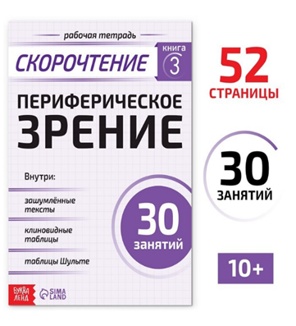
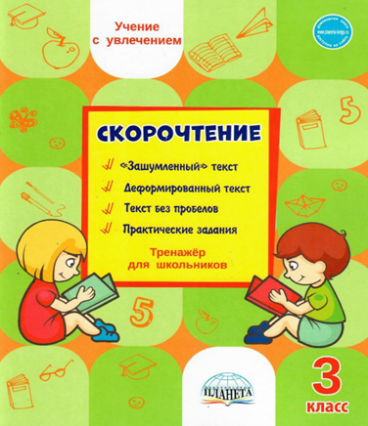
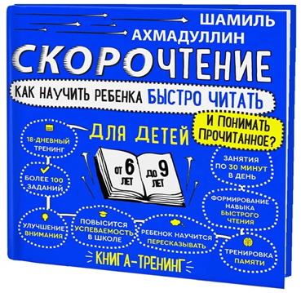

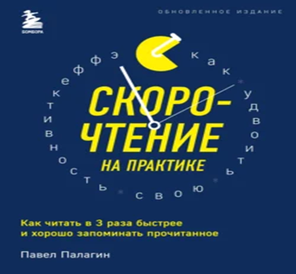
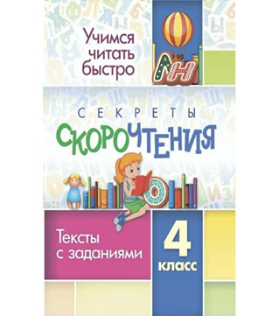
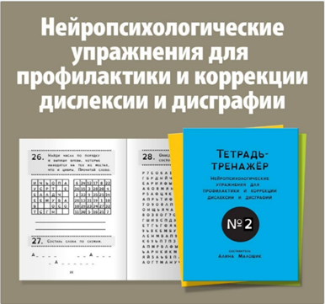

2.6 Список литературы:

1. Как научить ребенка быстро читать. Книга-тренинг для младших школьников от 6-9 лет, Шамиль Ахмадуллин, 2023г.

2. Тетрадь-тренажёр, Алина Малошик, 2018г.

3. «Скорочтение на практике», Павел Палагин. Книга для отработки уже имеющихся навыков скорочтения, 2021г.

4. Рабочая тетрадь «Переферическое зрение», А.Баженова, Е. Обоскалова, 2023г.

5. Тренажёр для школьников 3 класс, 4 класс, С.П.Казачкова, 2019г.

6. Тренажёр «Развитие межполушарного взаимодействия и графических навыков», И. Праведникова, 2022г.

7. Скорочтение. Как запоминать больше, читая в 8 раз быстрее, Peter Kump, 2015г.

